EDB 1 CB 03.06.2020 i 17.06.2020
Temat: Siły Zbrojne Rzeczypospolitej Polskiej
Uczeń:
- zna zadania i strukturę Sił Zbrojnych Rzeczypospolitej Polskiej
- zna podstawowe uzbrojenie i wyposażenie Sił Zbrojnych Rzeczypospolitej Polskiej
- rozumie znaczenie Sił Zbrojnych Rzeczypospolitej Polskie

Zagadnienia do tematu:
- Zadania Sił Zbrojnych RP
- Struktura organizacyjna
- Skład Sił Zbrojnych
- Uzbrojenie
- Narodowe siły Rezerwowe i Wojska Obrony Terytorialnej

1. Przeczytaj (podr.s.204- 207) jakie zadania mają Polskie Siły Zbrojne, jaka jest ich struktura i skład.
W epodreczniku https://epodreczniki.pl/a/struktura-i-organizacja-sil-zbrojnych-rp/D11sA9IBV odsłuchaj informacje z grafiki interaktywnej , dotyczące kompetencji organów kierujących i dowodzących polską armią

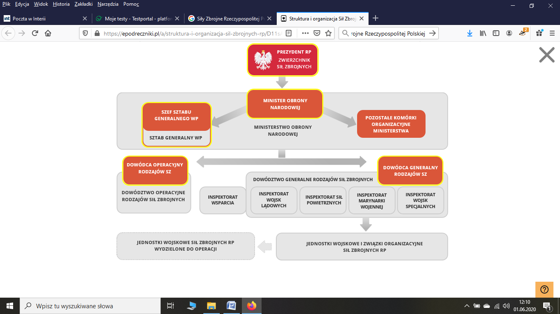
Ogólny schemat systemu kierowania i dowodzenia Siłami Zbrojnymi RP

Obejrzyj filmy z zagadnienia 2 w epodreczniku Rodzaje wojsk w Siłach Zbrojnych RP

2. Utrwal wiedzę obejrzyj film dokumentalny pt. „Siły Zbrojne RP" https://www.youtube.com/watch?v=y7XSMobHsRU

i film przedstawiający uzbrojenie Polskich Sił Zbrojnych Polish Military Power /Siły Zbrojne Rzeczypospolitej Polskiej https://www.youtube.com/watch?v=aoIl-9ln_dE

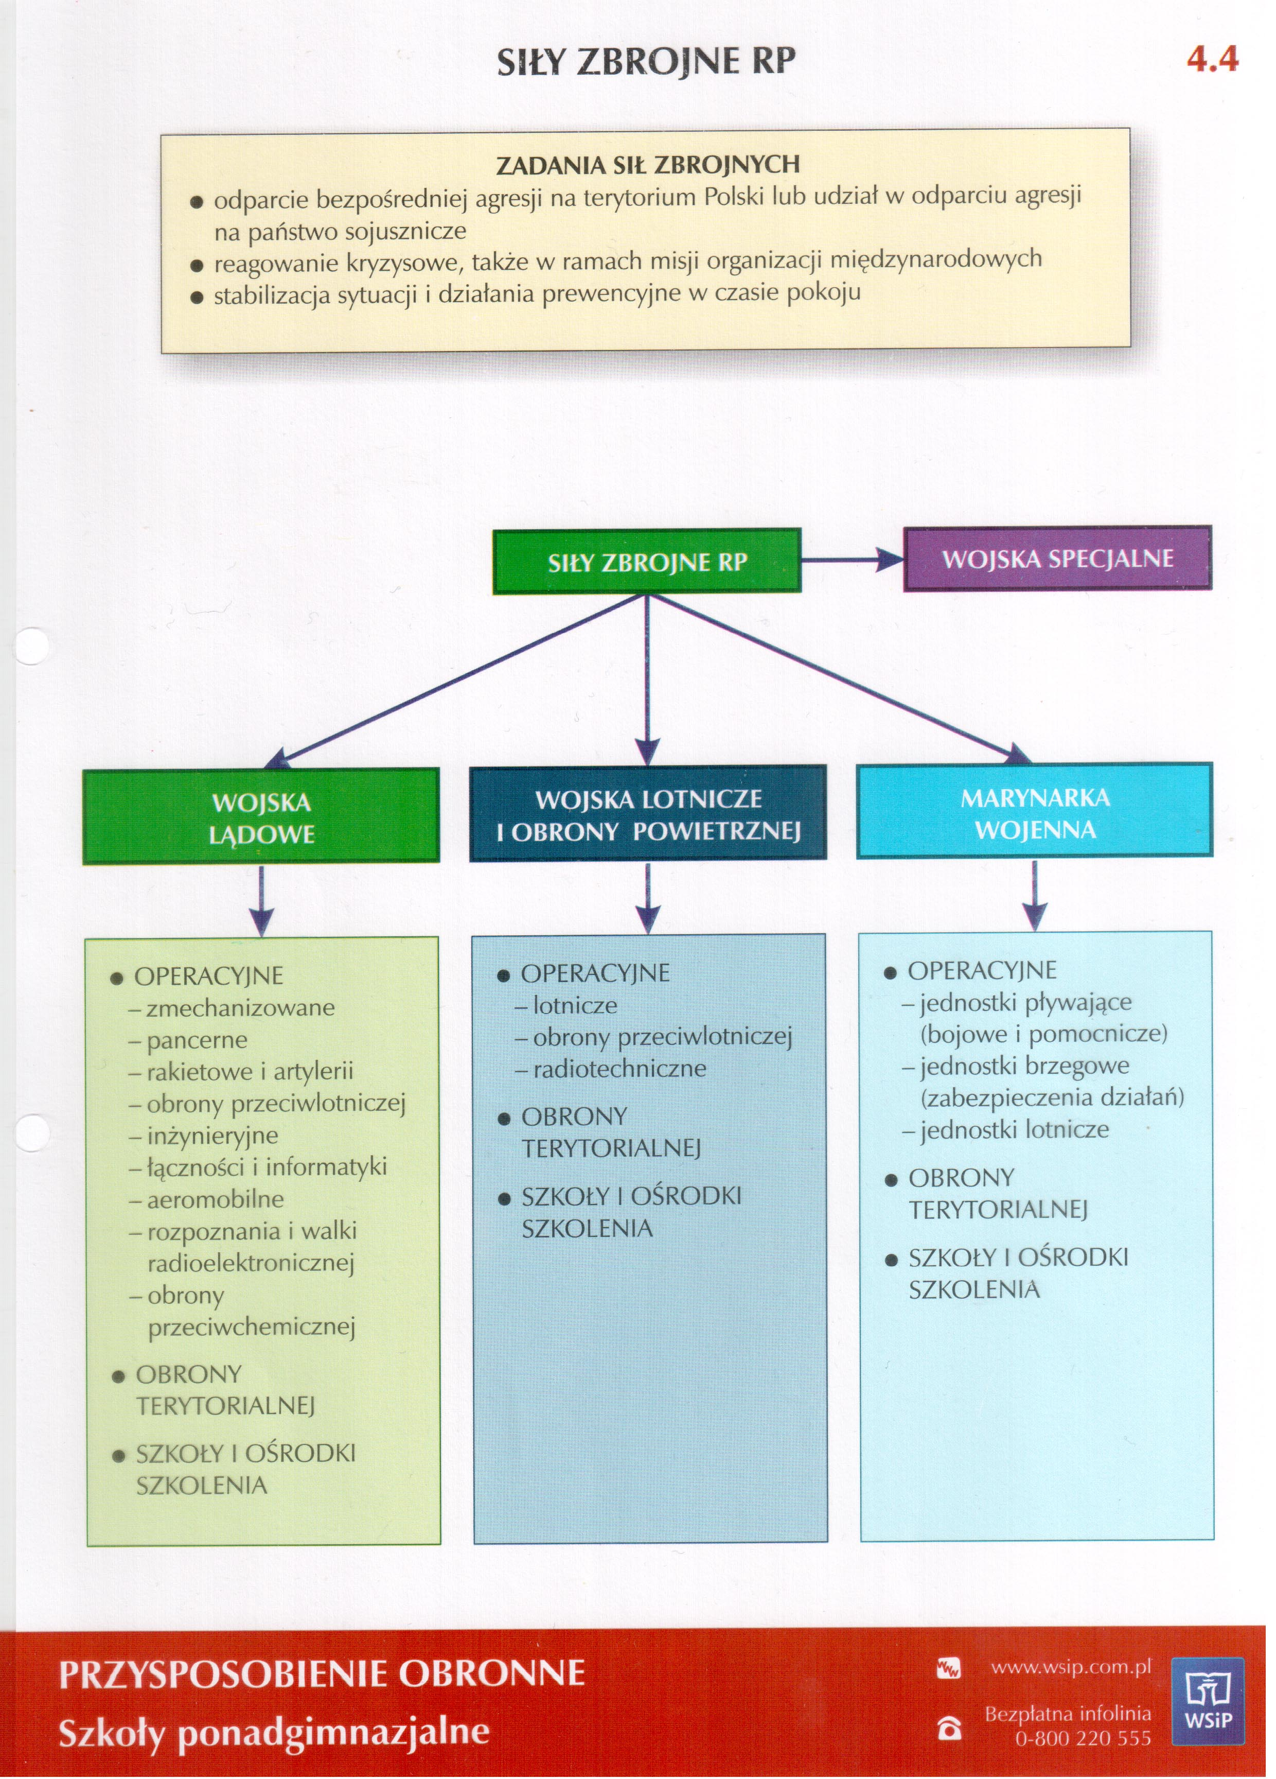

Uwaga ! Mieczysław Gocuł był szefem Sztabu Generalnego Wojska Polskiego do 2017 r.

3. Znajdź informacje dotyczące zadań Wojsk Obrony Terytorialnej i zapisz je w zeszycie.

